Издание Совета сельского поселения «Пезмег»

**Редакционная коллегия:**

Руководитель – Кынева С.И. (93-1-19)

Ответственный секретарь – Орлова Е.В.

Члены редколлегии – Тарасевич З.В.

**Адрес редколлегии:** 168041, Республика Коми, с. Пезмег,

ул. Бр. Покровских, д.66

телефон: 93-1-19

подписано в печать

тираж – 3 экз.

формат А5.

**ИНФОРМАЦИОННЫЙ**

**ВЕСТНИК**

**СОВЕТА**

**МУНИЦИПАЛЬНОГО**

**ОБРАЗОВАНИЯ**

**СЕЛЬСКОГО ПОСЕЛЕНИЯ «ПЕЗМЕГ»**

**№ 1 (том 2)**

**от 05.03.2025 г.**

Содержание 2 тома:

Раздел первый:

Решение совета сельского поселения «Пезмег»

|  |  |  |
| --- | --- | --- |
| №  п/п | наименование | Стр. |
| 1 | 2 | 3 |
| 1 | РЕШЕНИЕ Совет сельского поселения «Пезмег»  от 10 февраля 2025 года № 5 - 25 /1 «О внесении изменений и дополнений в Устав муниципального образования сельского поселения «Пезмег» | 3 |
| 2 | Уведомление о включении сведений об Уставе муниципального образования, муниципальном правовом акте о внесении изменений в устав муниципального образования в государственный реестр уставов муниципальных образований субъекта Российской Федерации | 4 |
| 3 | Собрание граждан по отбору проектов "Народный бюджет" на 2026 год. | 5 |

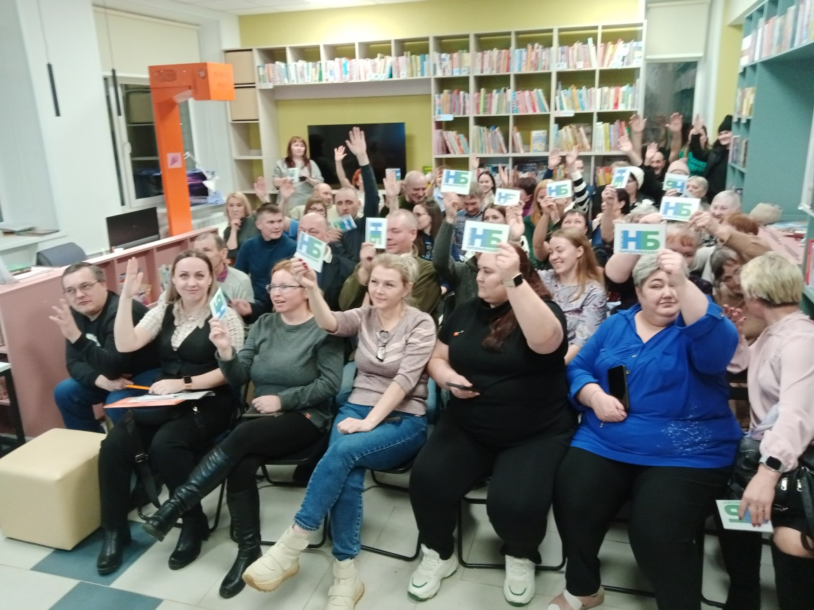

|  |  |  |
| --- | --- | --- |
| **«Пезмöг»**  **сикт овмöдчöминса Сöвет** |  | **Совет**  **сельского поселения**  **«Пезмег»** |
| **КЫВКÖРТÖД** | | |
| **РЕШЕНИЕ** | | |

**от 10 февраля 2025 года № 5 - 25 /1**

(Республика Коми, Корткеросский район, с.Пезмег)

**О внесении изменений и дополнений в Устав муниципального образования сельского поселения «Пезмег»**

Руководствуясь частью 9 статьи 44 Федерального закона от 06 октября 2003 года № 131-ФЗ «Об общих принципах организации местного самоуправления в Российской Федерации», Совет муниципального образования сельского поселения «Пезмег» решил:

1. Внести в Устав муниципального образования сельского поселения «Пезмег», принятый решением Совета сельского поселения «Пезмег» от 17 февраля 2006 г. № 1-4/1, следующие изменения и дополнения:

1.1. Устав дополнить статьей 54.1следующегосодержания:

«**статья 54.1** **Право на обращение в органы местного самоуправления**

1. Граждане имеют право обращаться лично, а также направлять индивидуальные и коллективные обращения, включая обращения объединений граждан, в том числе юридических лиц, в органы местного самоуправления, на которые возложено осуществление публично значимых функций, и их должностным лицам.

2. Обращения, указанные в части 1 настоящей статьи, подлежат рассмотрению в порядке и сроки, установленные Федеральным законом от 02.05.2006 № 59-ФЗ «О порядке рассмотрения обращений граждан Российской Федерации».».

2. Главе сельского поселения «Пезмег» направить настоящее решение на государственную регистрацию в территориальный орган уполномоченного федерального органа исполнительной власти в сфере регистрации уставов муниципальных образований.

3. Настоящее решение вступает в силу в порядке, установленном федеральным законодательством.

**Глава сельского поселения «Пезмег» А.А.Торопов**

**26 февраля 2025 года состоялось собрание граждан по отбору проектов "Народный бюджет" на 2026 год.**

В ходе обсуждения было утверждено четыре проекта:

1. «Физкульт Спорт» в п.Аджером

Голосовали: «За» - 75 чел.

«Против» - 0 чел.

«Воздержались» - 0 чел.

1. «Восстановление линии электроосвещения на автомобильной дороге общего пользования местного значения «Подъезд к п.Аджером»

Голосовали: «За» - 75 чел.

«Против» - 0 чел.

«Воздержались» - 0 чел.

1. «Ремонт улично-дорожной сети в п.Аджером по ул.Ценральной»;

Голосовали: «За» - 75 чел.

«Против» - 0 чел.

«Воздержались» - 0 чел.

1. Ремонт улично-дорожной сети в с.Пезмег по ул.Озерная»,

Голосовали: «За» - 75 чел.

«Против» - 0 чел.

«Воздержались» - 0 чел.

1. «Оборудование контейнерных площадок»

Голосовали: «За» - 75 чел.

«Против» - 0 чел.

«Воздержались» - 0 чел.

1. «Ремонт библиотеки в с.Пезмег»

Голосовали: «За» - 75 чел.

«Против» - 0 чел.

«Воздержались» - 0 чел.

Благодарим Всех неравнодушных жителей, за Вашу активную гражданскую позицию, за то, что нашли время, пришли обсудили (а обсуждения оказались очень бурными), каждый высказал свое мнение по каждому проекту

